МИНИСТЕРСТВО ЗДРАВООХРАНЕНИЯ РОССИЙСКОЙ ФЕДЕРАЦИИ
ИНСТИТУТ ТОКСИКОЛОГИИ
193019. Санкт-Петербург, ул. Бехтерева
Телефон: 256-06-80 Телефакс: 567-55-66
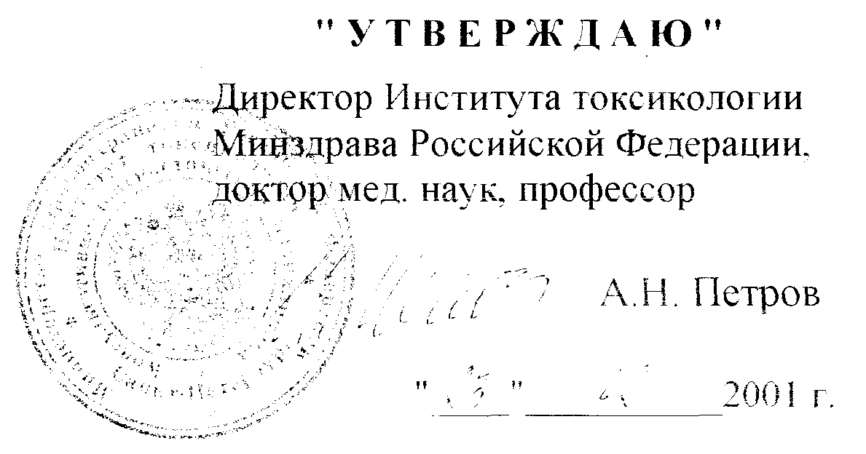
УДК 615.322: 615.015.32
Отчет
по теме: «Изучение противоожогоьой активности голубой кембрийской глины производства ООО "Исцеление"»





6 ВВЕДЕНИЕ

Голубая кембрийская глина добывается в Санкт-Петербургском регионе и обрабатывается в ООО «Исцеление» (Санкт-Петербург) по оригинальной технологии, что придает ей высокую дисперсность и сорбционные свойства.
Термические поражения являются одним из наиболее частых видов бытовых и производственных травм. По данным ВОЗ термические поражения занимают 3 место в обшей структуре травматизма [1].
Актуальность поиска методов и средств, способствующих улучшению результатов лечения ран и ожогов — наиболее многочисленных видов травм как в мирное, так и в военное время, не подлежит сомнению. Особенно это касается способов местного лечения ожогов, не подлежащих первичной хирургической обработке вследствие небольшой обширности поражения [2. 3. 4].
В исследованиях по изучению заживления ран и ожогов у человека и животных установлено, что краевая эпителизация является критическим фактором во все сроки лечения — от ранних до самых поздних и при самых различных изменениях подлежащей грануляционной ткани [5, 6, 7]. Ширина зоны нарастающего на раневую поверхность эпителия может быть от 1-1.5 до 3-6 мм от края раны [8, 9, 10]. На этом основании Н.А. Шевченко [11] считает, что самостоятельно, с образованием полноценного эпителия, могут заживать раны шириной не более 1-1.5 см, а при ожогах, по мнению Т.Я. Арьева [12. 13] и многих других авторов, такая возможность зависит от близости расположения «островков» из придатков кожи, сохранивших способность к регенерации.
Цель настоящего исследования заключалась в изучении эффективности применения голубой глины в качестве средства местного лечения ожогов. Для достижения указанной цели в эксперименте на лабораторных животных решались следующие задачи:
- изучить влияние местного применения глины на характер и темпы послеожо-говой регенерации;
- провести сравнительную оценку лечебной эффективности глины с известным мазевым противоожоговым препаратом дермазин, применяемым при местном лечении ожогов.
Работа проводилась в соответствии с требованиями нормативных документов Государственного Фармакологического комитета Минздрава России — «Методическими рекомендациями по экспериментальному (доклиническому) изучению лекарственных препаратов для местного лечения гнойных ран и ожогов». М.. 1989. 48 с.

10
Таблица 2.1.1
Клинические критерии эффективности препаратов в ожоговой райе — сроки заживления ожоговых ран у крыс (сутки)
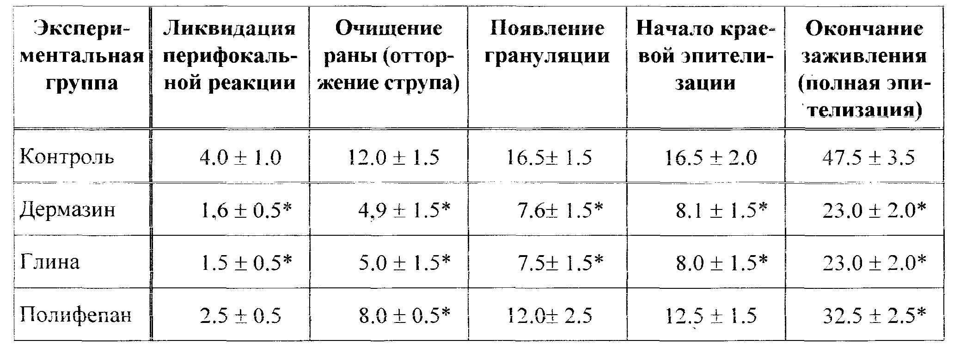
достоверные отличия от контроля (р < 0.05)
Таблица 2.1.2
Процент полностью эпителюированных ожоговых ран при использовании сравниваемых препаратов
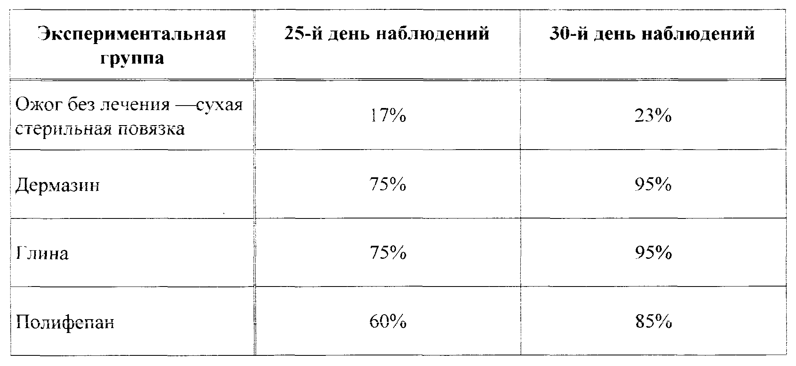
Следовательно, сохранилась закономерность, отмеченная выше, т.е. лечебная эффективность испытанных препаратов по показателю полного заживления ожога была следующей: дермазин = глина > полифепан > «без лечения».
Полученные результаты подтверждаются данными патоморфологического исследования ожоговых ран.
15
Таблица 2.3.2 Результаты посевов отделяемого ожоговой поверхности
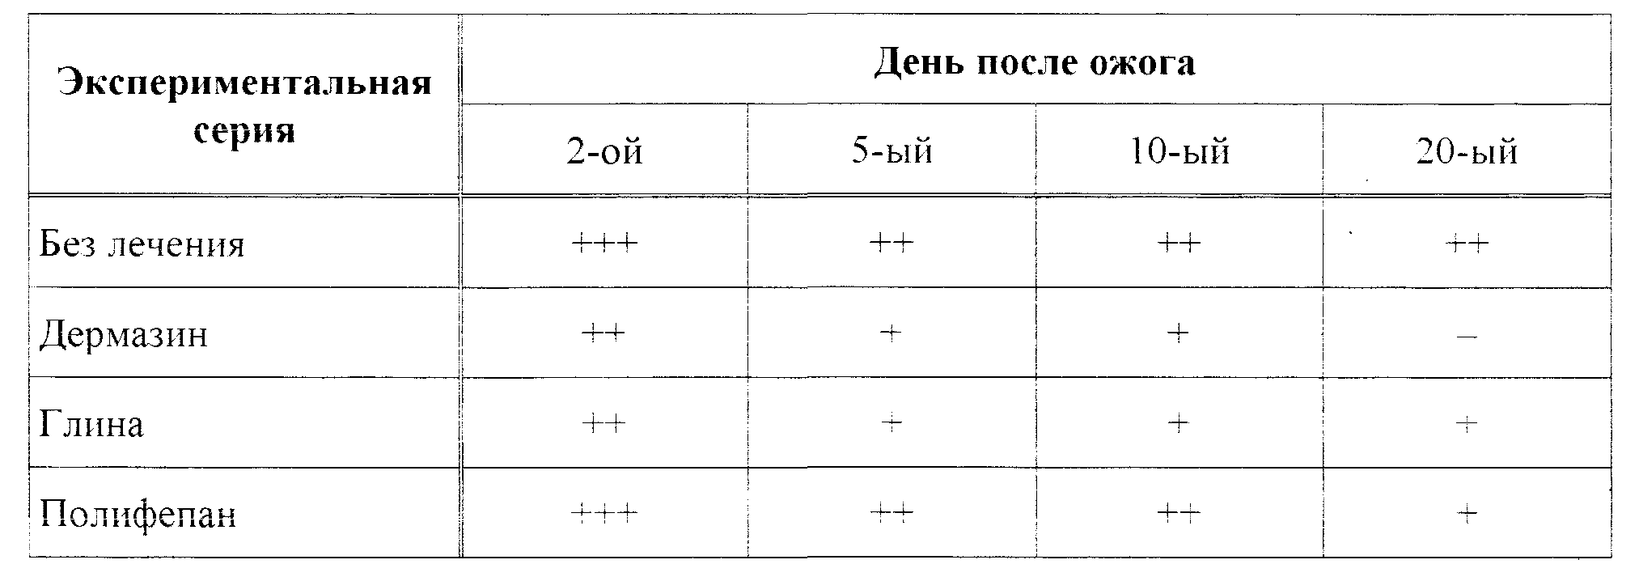
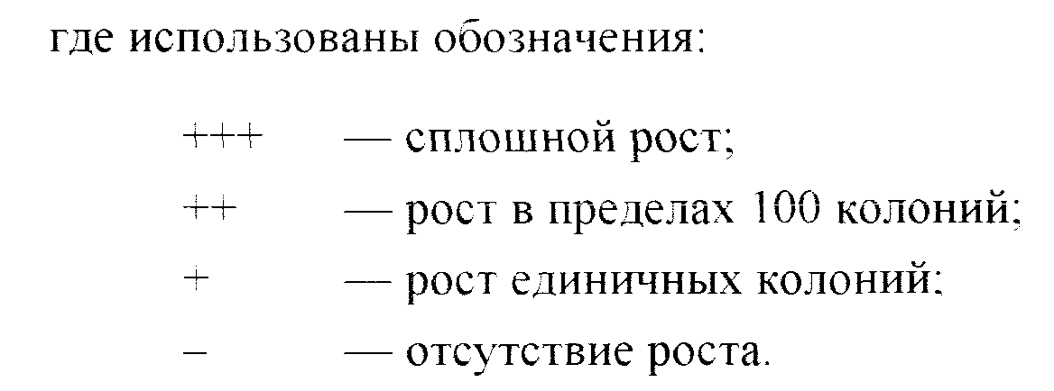
16 ЗАКЛЮЧЕНИЕ
Несомненно, что благоприятные результаты лечения глубоких и обширных ожогов могут быть достигнуты при тщательном хирургическом удалении всех погибших под действием высокой температуры тканей с одновременным замещением образующегося дефекта аутотрансплантантом. Вместе с тем. как это показали и результаты настоящего исследования, ограниченные по площади глубокие ожоги, не требующие хирургического лечения (а они составляют значительную и даже преобладающую часть всех травм как мирного, так и военного времени), способны к самостоятельному заживлению.
Предпосылками к успешному местному лечению ожогов являются относительно небольшая площадь поражения и наличие сохранившихся после травмы источников регенерации.
Поэтому основная задача местного лечения ран и ожогов, а, соответственно, и главное требование к средствам местного лечения может определяться как создание оптимальных условий для проявлений регенераторных способностей тканей и организма в целом.
В наших экспериментах с необширным ожогом (3 «а» и «б» степеней) на площади около 8% поверхности тела, не оказав заметного влияния на показатели оощего состояния, голубая глина способствовала оптимизации репаративного процесса в большей степени, чем полифепан. применяемый в практической медицине в качестве средства местного лечения.
Ускорение сроков начала и полного отторжения струпа, начала и завершения эпи-телизации по сравнению с показателями течения тех же процессов при применении полифепана. позволяет отметить большую эффективность голубой глины в достижении нормального, близкого к оптимальному' течения процессов репаративной регенерации.
Голубая глина может применяться в качестве самостоятельного средства при лечении ожогов 3 «а» и «б» степеней, точечных или круговых глубоких ожогов и при линейных глубоких ожогах площадью не более 8% поверхности тела. Как средство, дополняющее оперативное лечение, она может также применяться при пересадке сетчатых или островковых трансплантантов.

